El Manto Terrestre

El manto terrestre es una parte de la Tierra que se encuentra debajo de la corteza terrestre. La corteza terrestre es el lugar de la tierra donde vivimos.
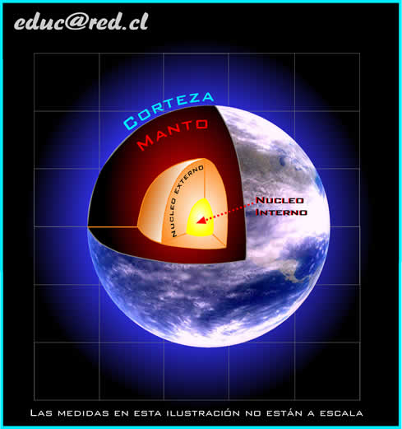
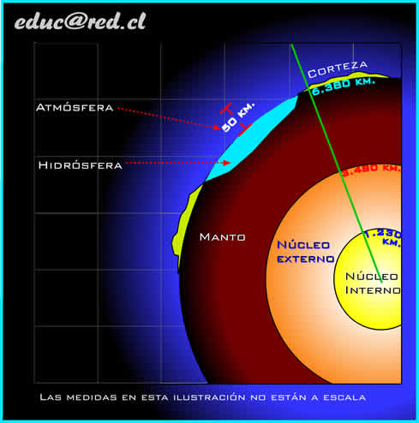
El manto es una porción que se encuentra entre dos esferas concéntricas (como las capas de una cebolla) de radios de alrededor de 3.400 kilómetros y 6.300 kilómetros respectivamente (tiene un espesor aproximado de 2.900 kilómetros).
Tiene una densidad promedio de alrededor de 4,5 veces la densidad del agua y en él se encuentra algo menos del 70 % de la masa total de la Tierra.
Está principalmente formado por silicato de magnesio, silicato de sodio y silicato de hierro en estado sólido.
Es importante en este punto precisar las circunstancias que definen los cambios de fase entre materiales que pasan de estado líquido a estado sólido y viceversa.
Hay casos extremadamente claros en los que tenemos mucha experiencia como es el caso del agua y el hielo, por ejemplo.
En condiciones de una presión constante (que no cambia) la solidificación (la transformación de agua en hielo) se produce por un descenso de la temperatura del agua que se puede deber a causas naturales, como es el caso del granizo, o se puede lograr por métodos artificiales, utilizando un congelador para producir hielos o helados, por ejemplo.
La fusión (la transformación de hielo en agua o, en general, de un sólido en un líquido) se produce, en condiciones de presión constante, por un ascenso en la temperatura del hielo, como lo hemos experimentado en múltiples ocasiones al derretir el hielo tomándolo en nuestras manos o al depositarlo en el interior de un líquido, tal como agua o algún refresco a temperatura ambiente.
Queda entonces bien establecido que la temperatura es una variable fundamental para controlar la solidificación y la fusión de los materiales.
Los líquidos, a diferencia de los sólidos, pueden fluir y cambiar de forma de acuerdo al depósito que los contiene.
Sin embargo esta distinción, como algunas otras, requiere de una precisión un poco más cuidadosa.
Las corrientes de convección que se producen en el manto de la Tierra son similares a las que se aprecian en el video y su origen se encuentra en el calor emanado por el núcleo terrestre.
Estas corrientes de convección son las que provocan las migraciones de los continentes
Un esquema que ilustra una de las situaciones posibles es el siguiente
